Государственное учреждение образования
«Средняя школа №16 г.Лиды имени П.М.Машерова»

Разработка коррекционного занятия
«Социально-бытовая ориентировка»
по теме «Продукты питания – ягоды, способы употребления в пищу. Мытье ягод», 1 класс

Подготовила учитель-дефектолог первой квалификационной категории Филимонова Надежда Низаминовна

Лида, 2026

Задачи: формировать представление о ягодах как о продуктах питания; познакомить с названиями и внешним видом некоторых ягод (виноград, вишня, клубника, малина и др.), последовательностью действий при мытье ягод, способами употребления в пищу; формировать элементарные трудовые навыки (мытье ягод, использование посуды); развивать зрительное восприятие, внимание, память, мелкую моторику, координацию движений, социально-коммуникативные навыки через использование вестибулярных ощущений; воспитывать аккуратность, гигиенические навыки, положительное эмоциональное отношение к учебной деятельности.
Оборудование: ортопедические коврики, блоки для йоги, балансировочная подушка, дорожные конусы, кольца для кольцеброса, снежколеп, предметные картинки, ягоды (виноград, вишни), дуршлаг, полотенце, 2 миски, тарелка, шарики су-джок, трубочки поп-тюбс, карточки «Повтори за мной», цветные карандаши, схема урока, компьютер.

Ход занятия
- Вводная часть
Сегодня к нам в гости пришел Мишка, он подготовил для тебя задания (учащемуся показывается схема занятия).
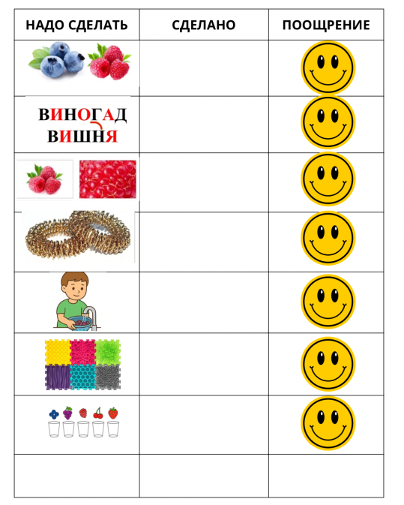
Он очень любит кушать ягоды. Давай посмотрим, какие ягоды он нам принес (демонстрация изображений ягод).
II. Основная часть
1. Задание «Найди пару»
Учащийся стоит на блоках для йоги, стараясь удержать равновесие и выполняет задания (находит пары картинок с одинаковыми изображениями ягод).
2. Задание «Глобальное чтение»
Перед учащимся изображения ягод и их названия.
Найди для каждой картинки подходящее словечко.
виногад | клубника
вишня | малина
голубика | ежевика

3. Задание «Часть-целое» (игра на липучках)
Нужно найти пары (соедини часть картинки и целую).
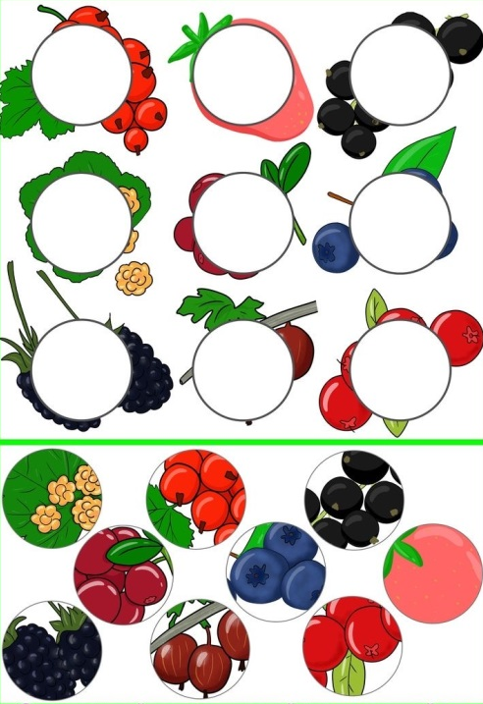
Физкультминутка с использованием су-джок
Ягоды – крыжовник, клюква, черника, брусника,
Малина, клубника, шиповник, смородина и земляника (Поочередно одевает колечко на пальчики, начиная с мизинца правой руки)
Запомнил ягоды я наконец. Что это значит? (Поднимает плечи, удивляется)
Я – молодец! (Большой палец вытягивает вперед)
4. Упражнение «Моем ягоды»
Мишка шел к нам в гости и по дороге собрал много вкусных ягод, но перед тем как их съесть, нужно их помыть. Посмотри внимательно на картинки и послушай, как необходимо мыть ягоды.

Пошаговый алгоритм:
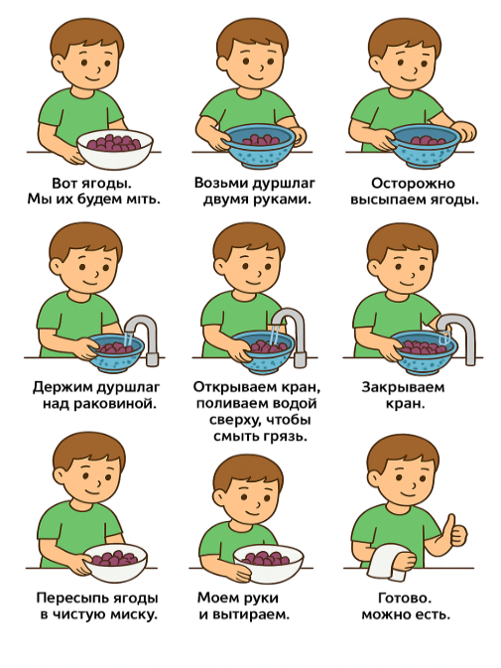
Учитель вместе с учащимся подходит к раковине и выполняет действия по алгоритму. (Перед ребенком алгоритм мытья ягод, учитель еще раз комментирует и вместе моют ягоды)

5. Правила употребления ягод

Давай мы познакомим Мишку с правилами приема ягод в пищу! В некоторых ягодах есть косточки и ветки, перед тем как их есть нужно достать косточку и убрать ветку (показывает на рисунке). Ягоды с косточкой есть нельзя!

Какого цвета виноград? (Ребенок выбирает цвет винограда из предложенных карточек разного цвета)

Давай попробуем виноград на вкус? (По желанию)

Покажи, какой он на вкус? (Соленый, сладкий)

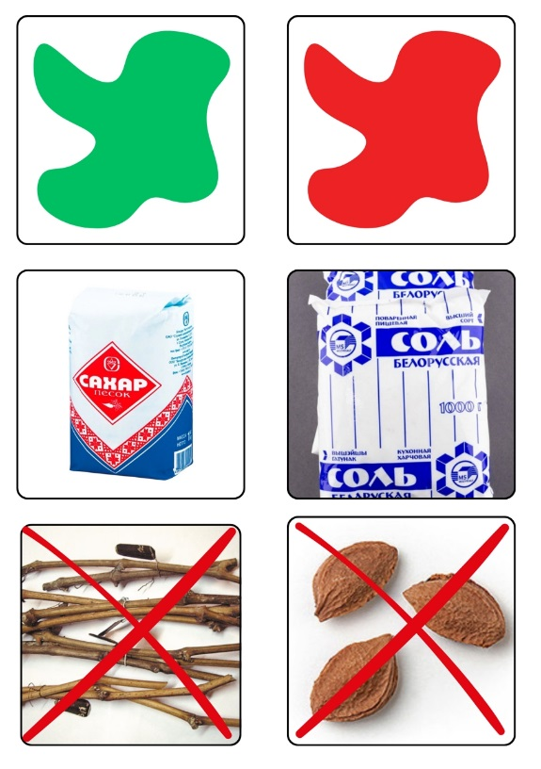
6. Задание «Моторная дорожка»
Ребенок последовательно выполняет моторную программу, состоящую из нескольких этапов. Сначала он наступает на ортопедический коврик. Затем ребенок выполняет задание по образцу, ориентируясь на картинку: удерживает заданную моторную позу (правая рука за головой, левая поднята вверх).
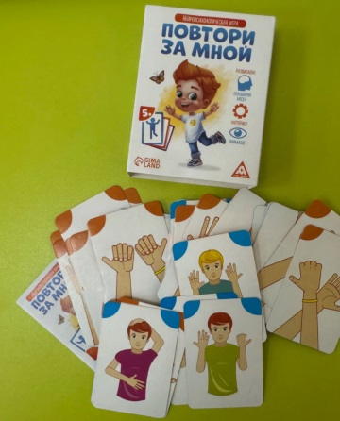
После чего он берет карточку с изображением: если на карточке изображена ягода, ребенок кладет ее в корзинку, если нет – оставляет на месте. После этого он переходит к следующему этапу – тянет трубочку поп-тюбс (поощрение). Затем упражнение повторяется до конца моторной дорожки.
7. Задание «Распредели ягоды в корзины»
На листе изображены ягоды.
Покажи указательным пальцем малину.
Покажи крыжовник,
А теперь смородину.
А какую ягоду больше всего любит Мишка, покажи (учащийся показывает малину)?
Теперь возьми простой карандаш и соедини линией изображение ягоды с нужной корзиной.
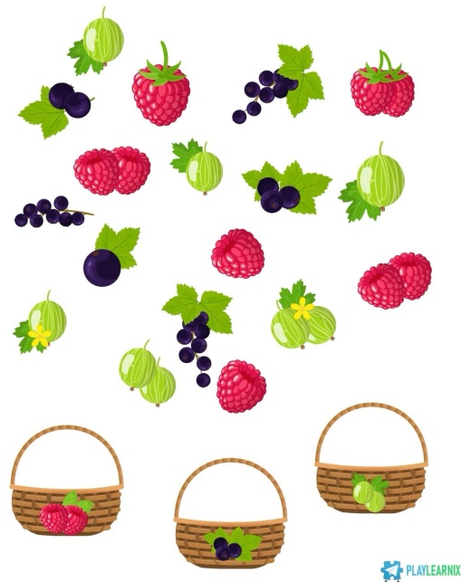
8. Задание «4 лишний»
На карточках нарисованы ягоды, определи «лишнюю» ягоду и положи на нее карточку с крестиком.
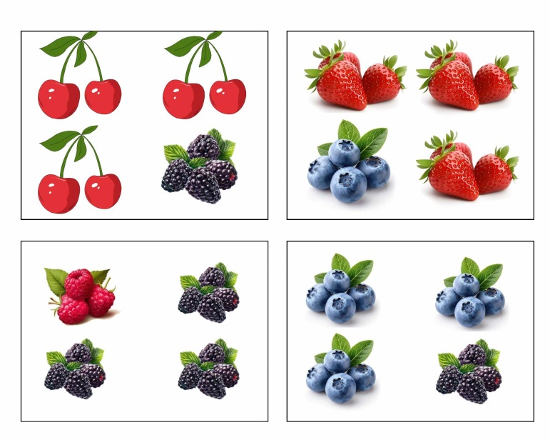
9. Упражнение «Распредели ягоды в корзину»
Учащийся стоит на балансировочной подушке, держа в руках снежколеп, перед ним 3 корзины: красная, голубая, зеленая.
Тебе необходимо распределить шарики по корзинам в зависимости от цвета ягоды.
Например, если я покажу картинку с изображением вишни, ты должен взять снежколепом шарик красного цвета и положить его в корзину красного цвета и т.д.
Голубика …, крыжовник …, клубника … .
10. Упражнение «Сок из ягод»
Закрась стаканы в цвет ягод.
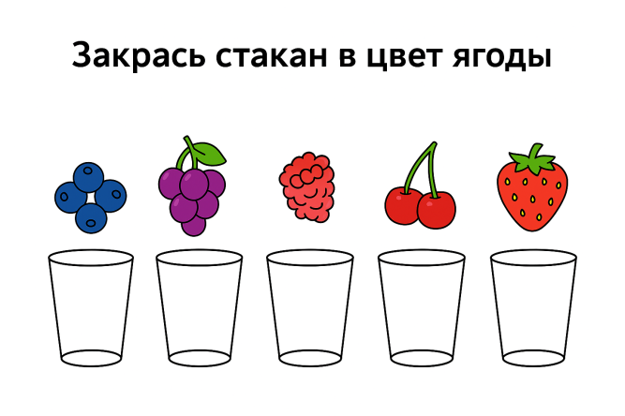
Из ягод еще можно приготовить пирог, варенье, компот, желе, сок.
Из чего сделан компот, желе, сок и т.п.?
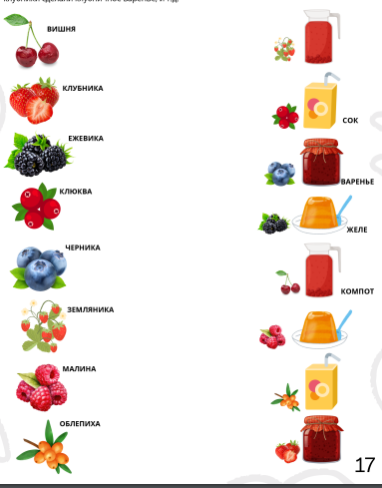
11. Упражнение «Сортировка»
Мишка хочет проверить, запомнил ли ты ягоды, для этого он подготовил интересное задание, для его выполнения мы с тобой отправимся на коврик.
Учащийся стоит на балансировочной подушке и выполняет инструкцию педагога: «Если я назову ягоду, ты должен нанизать левой рукой колечко на зеленый конус, если это «не ягода» – правой рукой на оранжевый конус».
Учитель называет предметы и дает ребенку кольца.
III. Заключительная часть
Мишке у нас было очень интересно на занятии, он искренне рад, что ты так отлично справился со всеми заданиями. Ему пора возвращаться в лес. Давай с ним попрощаемся!
Рефлексия «Ягоды»
- Что я сегодня делал?
Покажи картинки на схеме. Педагог называет.
2. Какое задание мне понравилось сегодня занятии? Покажи.
⬜ Мне понравилось мыть ягоды.
⬜ Мне понравилось есть ягоды.
⬜ Мне понравилось раскрашивать.
⬜ Мне понравилось рассматривать картинки
3. Какое у тебя сейчас настроение?
Ребенок выбирает и показывает карточку с изображенной на ней эмоцией.




